Конспект НОД
с использованием мнемотаблиц
по развитию речи в старшей группе
на тему:
«Времена года»

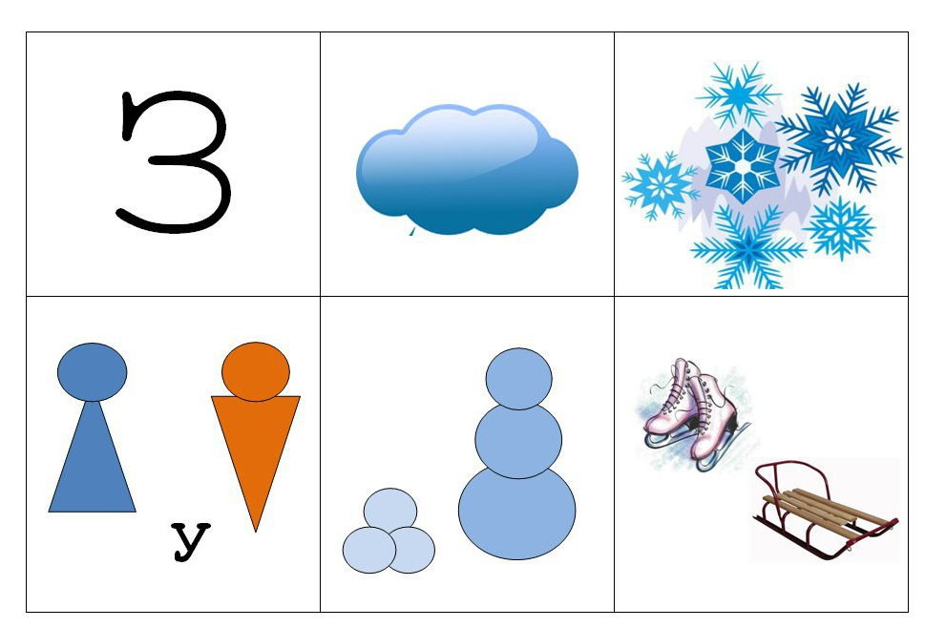
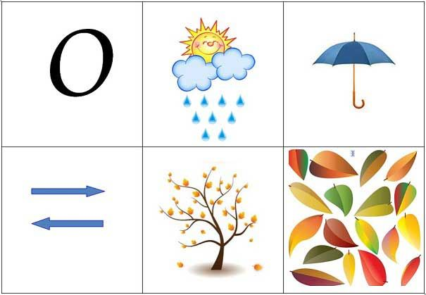

Воспитатель МБДОУ
«Солнечный детский сад»
Гаврилова Т.К.
2018 год

• Совершенствовать умение составлять небольшие описательные рассказы о временах года.
• Учить детей подбирать прилагательные к существительным, употреблять в речи сложные предложения
• Прививать любовь и интерес к природе родного края.

Предварительная работа.
Знакомство с моделями, беседы по мнемотаблицам о временах года, рассматривание красочных иллюстраций, заучивание стихотворений, загадывание загадок, чтение рассказов М. Пришвина, К. Паустовского, К. Ушинского и др., рисование по временам года.

Оборудование: Мнемотаблицы «Зима», «Весна», «Осень», «Лето», пейзажи по временам года.
Ход занятия:
- Ребята, давайте я вас сейчас посчитаю:
Десять!-на велосипеде
По дорожке едет Федя!
Девять!-бойко скачет Маша.
Восемь!-c куклою Наташа.
Семь!-с коня слезает Витя.
Шесть!-бросает мячик Митя.
Пять!-ведерком машет Оля.
А четыре!-в доме Коля.
Три!-на карусели Ксюша.
Два!-с горы летит Ванюша.
Раз!-внизу хохочет Петя.
Нет дружней ребят на свете!
- Скажите, что было особенного, в моём счёте? (Обратный счёт).

- Правильно, давайте и мы с вами, сейчас полетим в обратное время по временам года. (Да). Сколько времён года вы знаете?
- Скажите, какое время года сейчас на улице? (Весна).
- Ну, а если мы назад считаем, то мы сейчас с вами очутимся, в каком времени года? (Зима)
На стенде появляется зимний пейзаж.
-По дороге по прямой
Шла зима с морозами,
Шла зима к себе домой –
Снег стелила розовый.
За зимою две метели
Снег тот веяли, мели,
Снег взвивали, как хотели,
И кидали хрустали. А. Прокофьев

- Расскажите – ка ребята, а зима она какая? (Холодная, снежная, ледяная)
-Что происходит зимой с природой? А какие изменения происходят в жизни птиц? Животных?
- Давайте расскажем о зиме, а поможет нам мнемотаблица «Зима». Рассказы 1-2 детей. 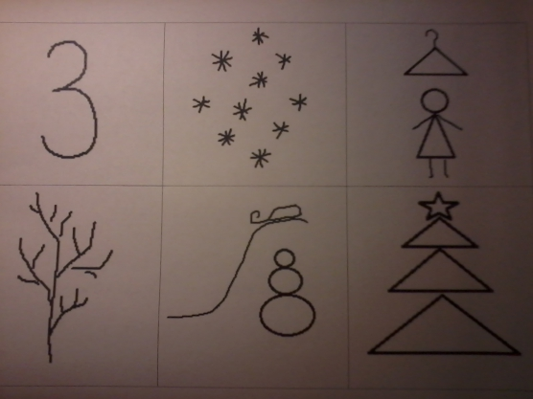
- Из зимы мы отправляемся назад в какое время года? (Осень).
На стенде появляется осенний пейзаж.
- Ребята, назовите мне осенние месяцы (Сентябрь, октябрь, ноябрь).
- Сентябрь, в народе называют хмурень, кто мне скажет, почему? Как можно по другому придумать название месяцу сентябрю? Ответы детей.
- Расскажите, что происходит с природой осенью. Осень какая? (дождливая, золотая, разноцветная).
- Какие изменения происходят с животными, насекомыми, с людьми. Рассказ по мнемотаблице «Осень» 1-2 детей.
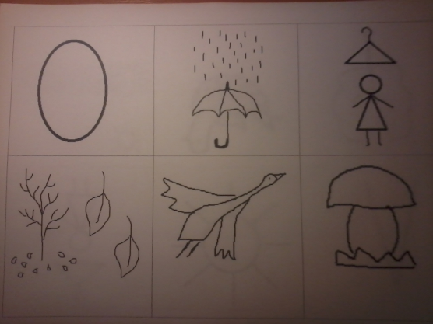

- Наше путешествие продолжается, и мы с вами очутились в каком времени года, после осени? (Лето).
- Вспомните лето! Какое бывает лето? (Солнечное, жаркое, весёлое, радостное).
На стенде появляется летний пейзаж.
- Что изображено на картине? Расскажите о лете. Назовите летние месяцы (Июнь, июль, август).
- Какая природа летом? Какое солнце? Вы любите лето? Составьте рассказ о лете. Заслушиваются 1-2 рассказа по мнемотаблице «Лето».

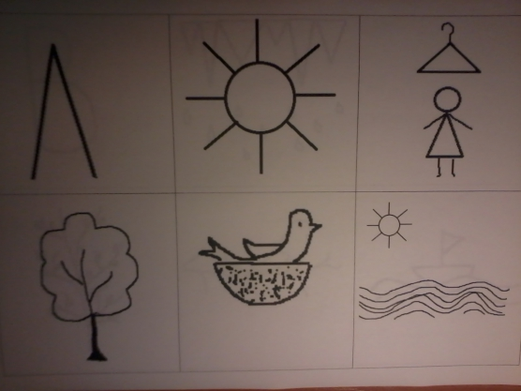
Физминутка «Птицы».
Мы распахнём пошире дверь
И выпустим на волю голубей.
И, крыльями взмахнув легко,
Они взлетают высоко.
Вернувшись из полёта,
Воркуют друзья:
Жить без свободы птицам нельзя!
Руки скрестить на груди, потом резко развести их в стороны, ладонями вверх. Махи руками – имитация полёта голубей. Выполняют «птичку»: ладони повёрнуты к себе, большие пальцы выпрямлены и переплетены – головка, остальные сомкнутые пальцы – крылья. Помахать ими.

- Весёлое лето закончилось, теперь отправляемся обратно, во время, которое было раньше лета. Какое? (Весна).
На стенде появляется весенний пейзаж.
Весело аукает из лесу весна,
Ей медведь откликнулся, проурчал со сна.
Поскакали зайки, подлетел к ней грач,
Покатился ёжик вслед, как колючий мяч.
Всполошилась белочка, глянув из дупла,-
Дождалась пушистая света и тепла.
Гордо приосанился посветлевший бор,
На ветвях коричневых грянул птичий хор.
Улыбнулся радостно весь прозрачный лес,
И мороз за ёлками, заворчав, исчез. Л. Аграчев.
- Сейчас на улице весна, кто мне расскажет весна какая? (Тёплая, долгожданная, журчащая).
- Что происходит весной с природой? В стихотворении кто встречает весну?
- Почему всполошилась белочка?
- Что значит «улыбнулся радостно весь прозрачный лес»?
Воспитатель предлагает детям рассказать о весне 1-2 рассказа.

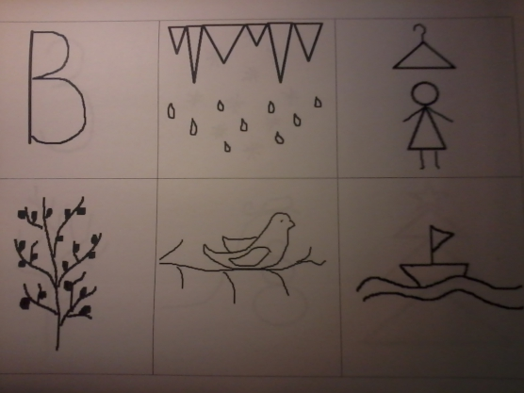

- Наше путешествие закончилось, мы с вами пролетели весь год. Какое время года вам понравилось больше всего? Почему? Ответы детей.

- Давайте мы сейчас организуем выставку рисунков о временах года.
Придумала мать дочерям имена,
Вот Лето и Осень, Зима и Весна.
Приходит Весна – зеленеют леса,
И птичьи повсюду звенят голоса.
А Лето пришло – всё под солнцем цветёт,
И спелые ягоды просятся в рот.
Нам щедрая Осень приносит плоды,
Дают урожаи поля и сады.
Зима засыпает снегами поля.
Зимой отдыхает и дремлет земля. (А. Кузнецова)

